En voorkom dat een klein nest uitgroeit tot een nest
met duizenden hoornaars
Help mee bijen te beschermen tegen
de Aziatische hoornaar/ geelpoothoornaar
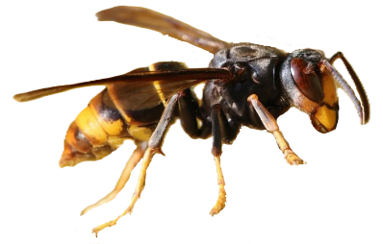
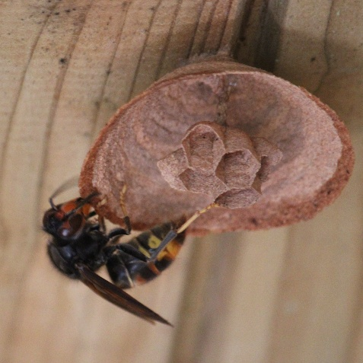
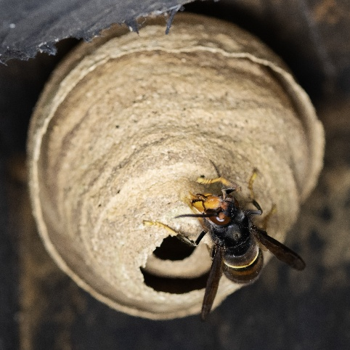
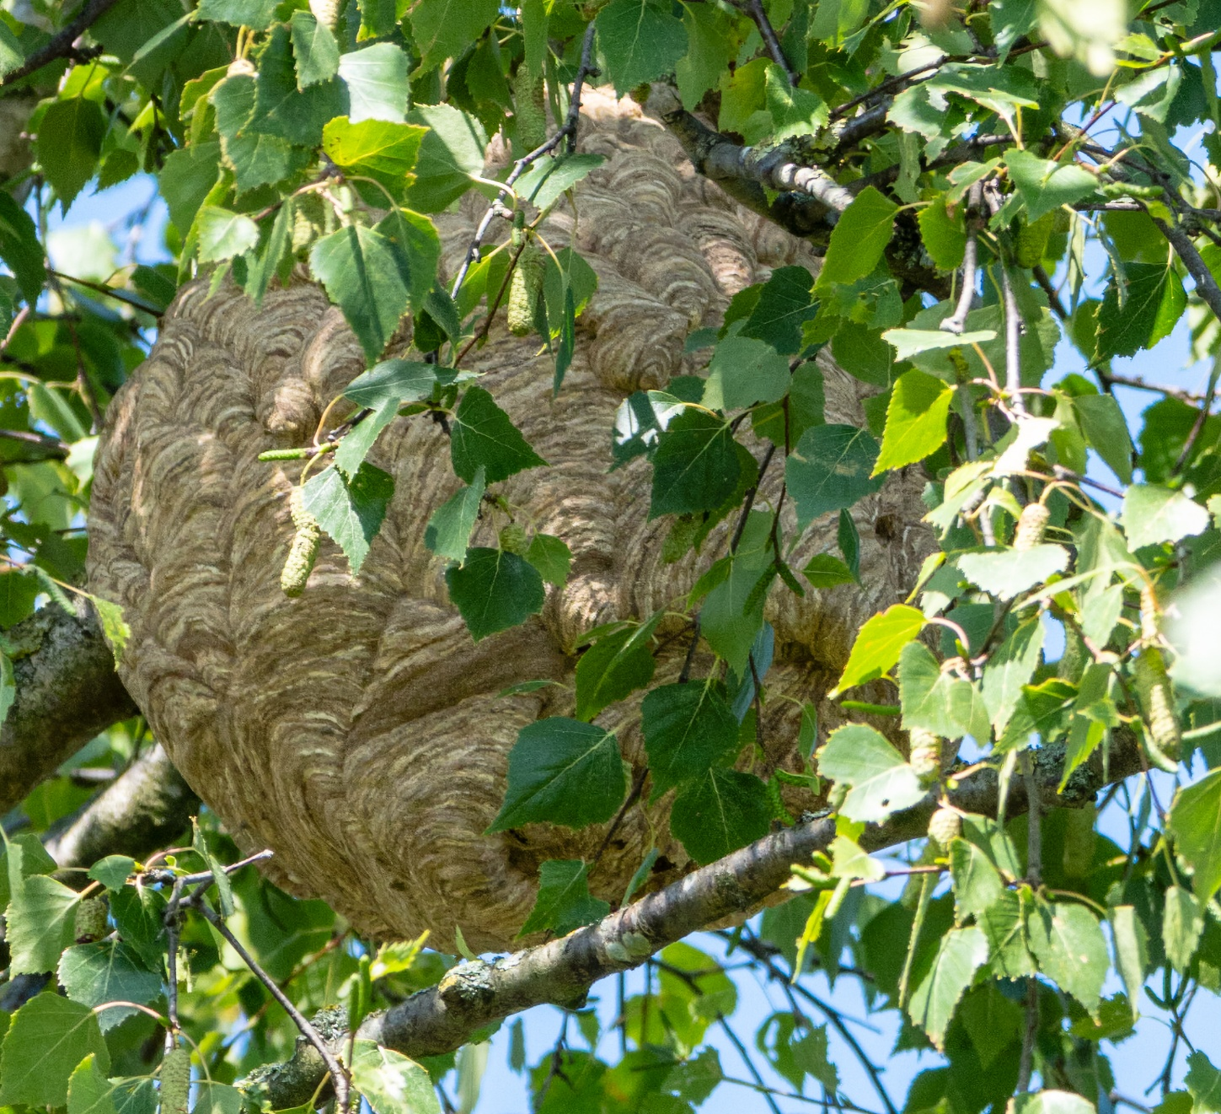

Kijk in:
- Schuurtjes,
- onder afdakjes,
- in nestkastjes, en
- houd de heg in de gaten!
Hoornaar of nestje gezien?
Meld het op: https://waarneming.nl/go/vespa-velutina/

Neem contact op met de lokale Imkersvereniging / gemeente voor mogelijkheden om
het nestje weg te laten halen. Kijk hiervoor op de websites van de Nederlandse
Bijenhoudersvereniging of Imkers Nederland

